CE2 Mathématiques : géométrie Mgéom L8 p 1 / 3

**L8 Reproduire et tracer un triangle rectangle**

CORRECTION

Ne pas donner la leçon au départ

REMARQUE : Comme pour les carrés, les rectangles et les losanges, la reproduction de triangles rectangles permet à l’enfant de passer du dessin à la représentation précise d’une figure, impliquant le recours à ses propriétés.

On travaillera ici aussi sur l’organisation cognitive en décomposant et en reformulant les différentes étapes de cette tâche complexe.

L’indication de la position de l’angle droit et de la longueur de deux côtés suffit à la construction d’un triangle rectangle donné

|  |  |
| --- | --- |
| L'escargot de Pythagore est une construction géométrique formée de triangles rectangles.  Quelle particularité doit-on prendre en compte pour tracer de tels triangles ?  Décris les étapes du tracé d’un triangle rectangle. |  |

Correction

Lire le texte et les deux questions.

➞ Le triangle rectangle a un angle droit.

➞ Pour tracer ce type de triangle, on doit donc utiliser une équerre. On doit aussi utiliser la règle pour tracer les côtés à la bonne mesure.

🡪 Lui demander de tracer sur papier uni un triangle rectangle dont les côtés formant l’angle droit mesurent 9 cm et 5 cm

S’il ne réussit pas faire lire la leçon.

**L 8. Reproduire et tracer un triangle rectangle**

☞ Comme pour les autres figures, pour **reproduire** ou **tracer un triangle rectangle** sur du papier quadrillé ou pointé, on repère la position des sommets, puis on trace les segments à la règle.

☞ Pour **reproduire** ou **tracer un triangle rectangle sur du papier uni**, on utilise la règle graduée et l'équerre.

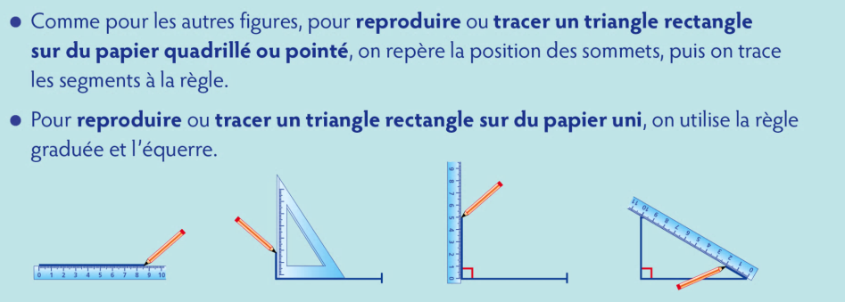

🡪**Faire tracer l’escargot de Pythagore** : le premier triangle a des côtés d’angle droit de 1 cm. Ensuite, pour chaque triangle ajouté, le 2e côté de l’angle droit à tracer doit mesurer 1 cm.

*Tracer ou reproduire des triangles rectangles sur du papier quadrillé ou pointé*

|  |  |
| --- | --- |
| **☺ Exercice 2 :** En te servant des points, **trace** trois triangles rectangles. | **😐 Exercice 3 :** En te servant des points (croix) , **trace** trois triangles rectangles. |

Correction

|  |  |
| --- | --- |
|  |  |

*Tracer ou reproduire des triangles rectangles sur du papier uni*

|  |  |
| --- | --- |
| **☺ Exercice 4 :** Coraline a répondu à la consigne suivante :  Trace un triangle rectangle ABC tel que :  AB= 3 cm et AC = 4cm  Pense-(tu que Coraline ait bien respecté la consigne ?  Justifie ta réponse. | . |

Correction

Aucun des trois angles n’est droit. Donc le triangle de Coraline n’est pas un triangle rectangle.

**☺ Exercice 4 :** **Trace** trois triangles rectangles dont les côtés de l’angle droit mesurent :

|  |  |  |
| --- | --- | --- |
| 1. 3 cm et 5 cm | 1. 6 cm et 8 cm 5 mm | 1. 2 cm et 4 cm |

